

南京信息工程大学金智教务管理系统

辅修微专业管理-学生报名操作指南

|  |  |
| --- | --- |
| 江苏金智教育信息股份有限公司 | 联合制作 |
| 南京信息工程大学教务处 |

# 

目录

南京信息工程大学金智教务管理系统 1

辅修微专业管理-学生报名操作指南 1

1 系统的启动与进入 1

1.1 浏览器设置 1

1.2 登录主界面 1

2 系统的使用 2

2.1 辅修微专业申请 2

2.2 放弃辅修微专业申请 3

# 1 系统的启动与进入

## **1.1 浏览器设置**

本教务管理系统只兼容使用 Chrome内核(版本50以上) 和 IE9及以上内核的浏览器，推荐使用新版chrome浏览器或新版360极速浏览器访问。

## **1.2 登录主界面**

**第一步**：进入融合门户，登陆自己账号密码后，点击“本部新教务系统” ，如图1-1所示:

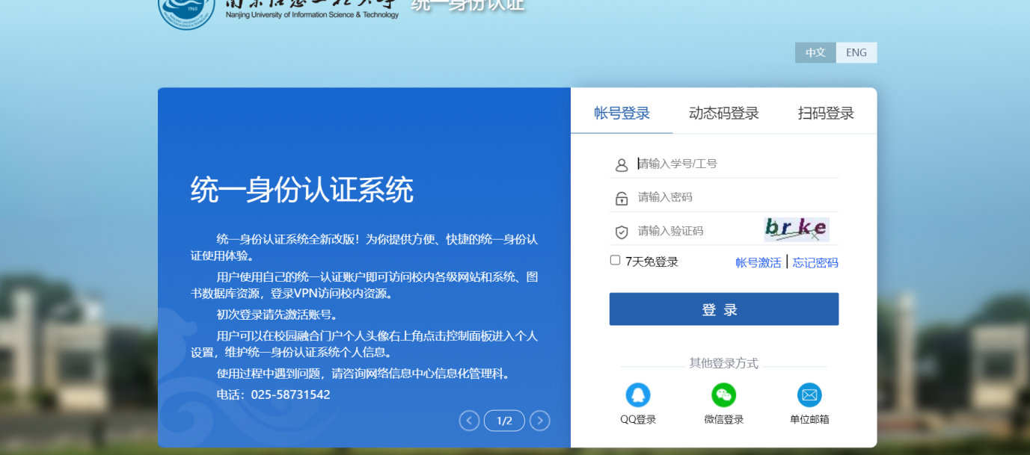

图1-1

**第二步**：选择【业务办理】分组下【辅修微专业管理】应用，进入辅修管理模块，如图1-4所示:

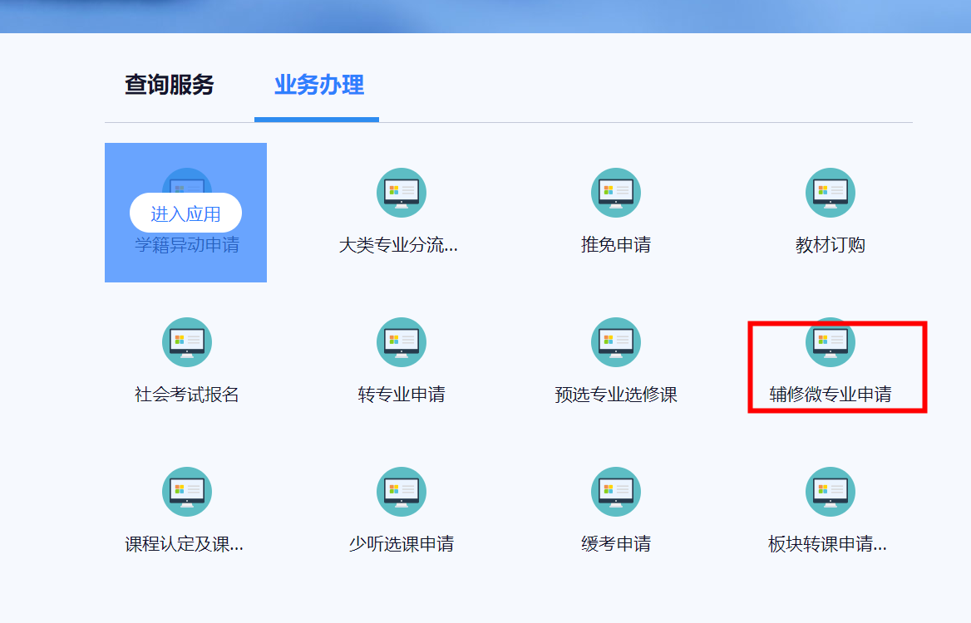

图1-4

# 2 系统的使用

## 2.1 辅修微专业申请

**步骤一：辅修报名**

只有在辅修微专业报名时间范围内，学生才可以进行报名，且学生需要在批次开放年级范围内、允许报名学生范围内并满足辅修微专业报名成绩条件才可以进行辅修微专业报名，否则无法报名。

**第一步**：学生登录教务系统选择【业务办理】分组下【辅修微专业申请】应用或直接在搜索框搜索【辅修微专业申请】应用进入辅修申请模块，首页显示如图2-1。

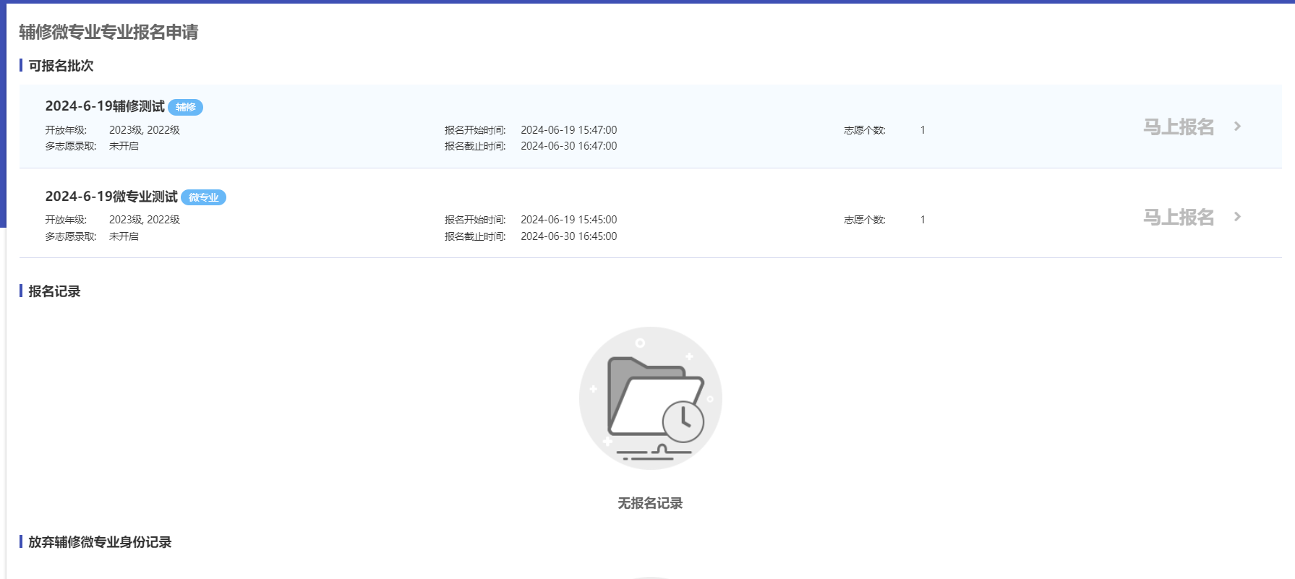

图2-1

**第二步**：点击可报名批次右侧‘马上报名’字样进行辅修微专业专业报名，在弹出页面选择辅修微专业培养方案进行报名，点击操作栏‘选择’按钮即可报名当前辅修专业方案，首先选择的方案将作为第一志愿显示在右侧已选志愿一栏，如图2-2所示。

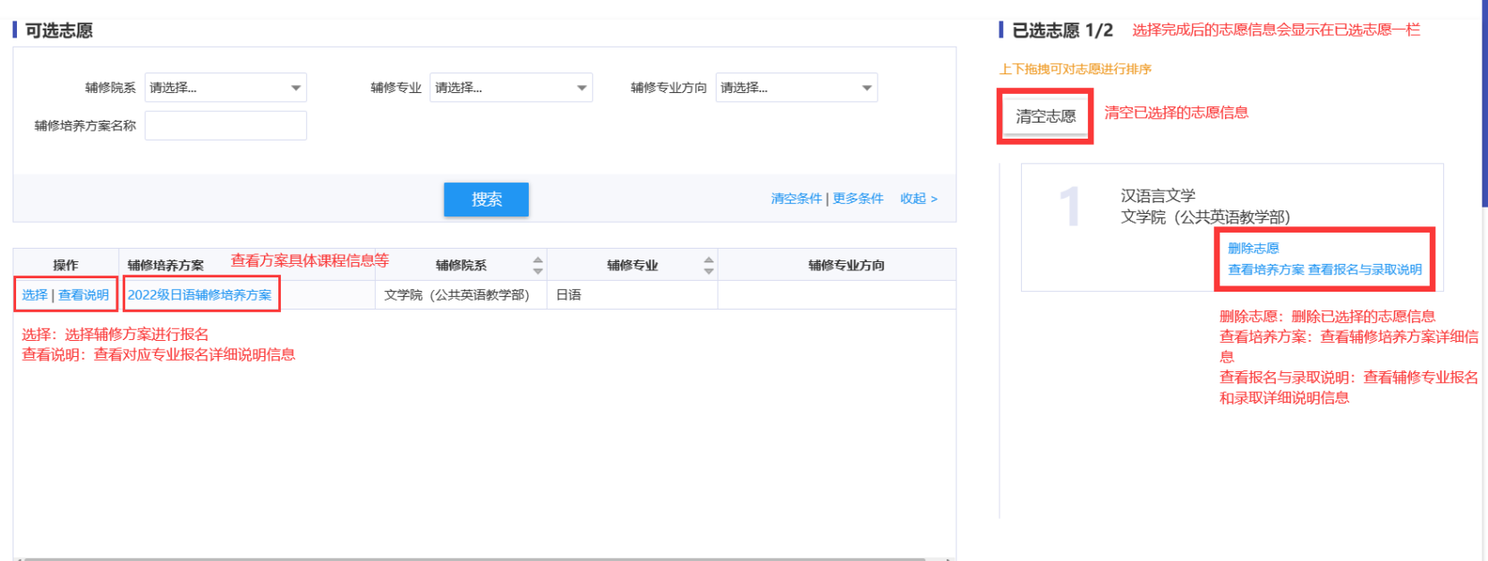

图2-2

**第三步**：报名完成后即可查看报名记录，报名记录包含已报志愿个数、开放年级以及报名时间段等信息，如图2-3所示，在报名未审核之前可以撤回报名信息，点击‘撤回’按钮即可。

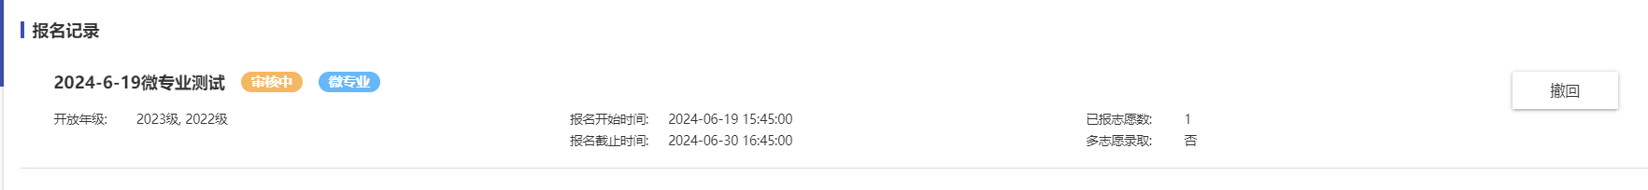

图2-3

**第四步**：点击报名记录可查看报名详细信息，如图2-4所示，页面显示本人在对应批次下所有辅修报名志愿的信息，可点击展开按钮查看录取进度。

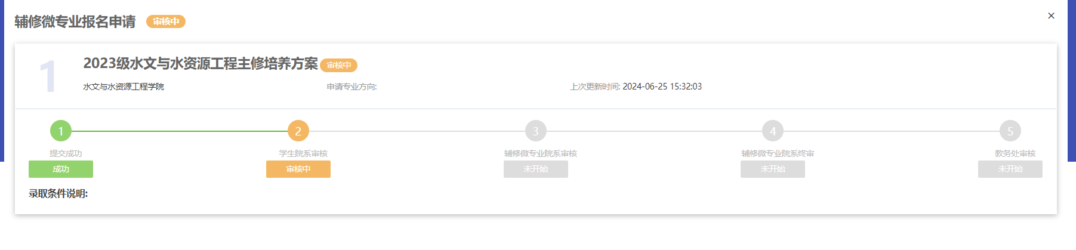

图2-4

## 2.2 放弃辅修微专业申请

**第一步**：如图2-5所示，学生进入辅修微专业专业报名申请页面可以查看个人报名记录，如被学院录取可查看到录取专业信息，报名也会显示‘通过’。



图2-5

**第二步**：点击报名记录查看详细录取信息，如图2-6所示。

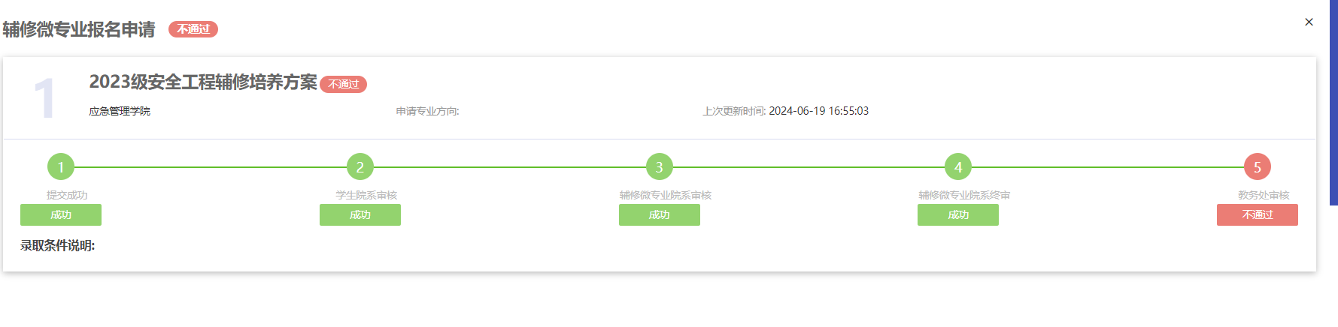

图2-6

注：

放弃辅修微专业身份：如果学生有需要放弃辅修微专业身份，可以在已通过志愿页面点击‘放弃辅修微专业身份’按钮进行放弃操作，如图2-7。

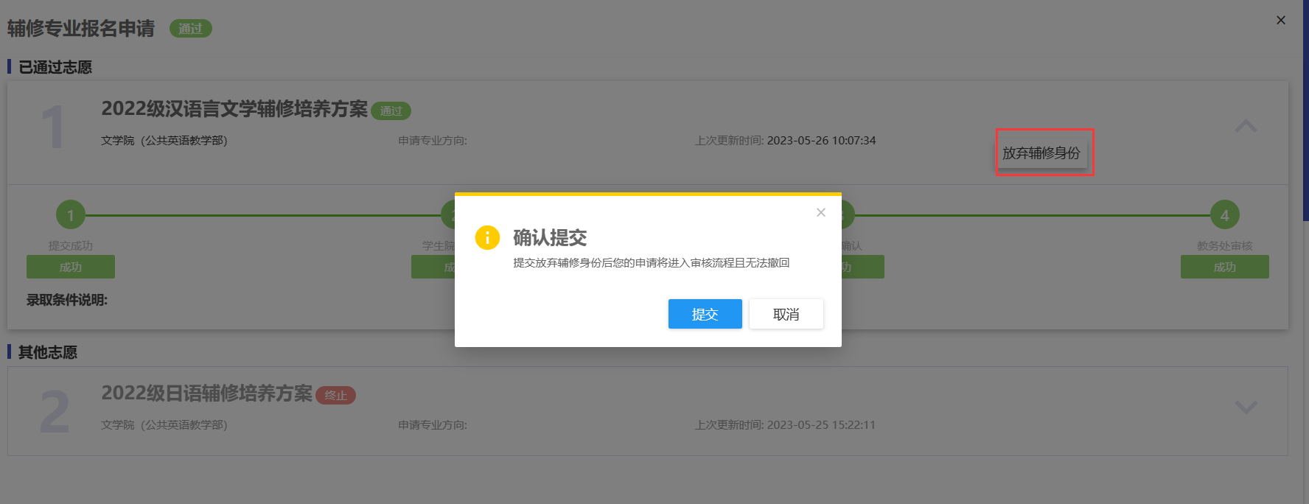

图2-7